Město Nechanice zve děti i rodiče

do Kulturního domu Nechanice na pohádku
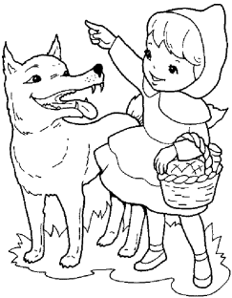

O ČERVENÉ

KARKULCE

v neděli 23. 10. 2011

od 15.00 hodin

Hraje: Divadlo Duha Polná Vstupné děti 30,- Kč dospělí 40,- Kč

